Впечатления от практики в МАОУ
«Татарская гимназия №84»

Тагирова Аида

Это была моя первая педагогическая практика. Я ждала и в то же время боялась её. Ведь именно эти несколько дней в школе должны были показать, правильный ли выбор сделала я, поступив в педагогический университет, получится ли у меня, понравится ли работать с детьми.
Позади был экзамен по теории и методике воспитания, в голове усвоенный теоретический материал, советы нашего опытного преподавателя и наставника. И вот, я, вооружившись конспектами, тетрадками с лекциями, впервые пришла в эту гимназию. Стоит отметить, что мне пришлось всё продумать и учесть такие детали как: внешний вид, мой психологический настрой и т.п.
Было очень интересно попробовать себя в новой роли, в роли ПЕДАГОГА. Но чувство напряжения, волнения не покидали меня, т.к. я там «чужачка», незнакомые учителя, школьники, незнакомая школьная жизнь.
Уже в первый день мне удалось познакомиться с классом и найти с ними общий язык. Некоторые ребята отреагировали на мое появление бурно, а некоторые ребята вовсе не придали этому значения. Они рассмотрели меня, мой внешний вид, но я была одета как подобает учителю и была готова к такой реакции детей.
Ребята очень инициативные и творческие, они чутко реагируют и на похвалу, и на замечание. Я старалась всегда хвалить их, т. к. они всегда предлагали различные идеи и предложения.
В течение первой недели основной моей задачей было наблюдение за детьми, ознакомление со школьной документацией, посещение уроков 11А. В первый день я сидела за последней партой рядом с юношей, который не уделял должного внимания учебе. Он был не готов к уроку, и скорее всего, не готовился и к другим. Он был рад общению и мы с ним пообщались, на следующее занятие после нашего разговора, он сделал какую-то часть заданий. Было приятно, что я смогла повлиять на него и ученик не остался равнодушным после нашей беседы.
Я считаю, что учителям стоит уделять внимание не только ребятам, которые готовы на урок, но и тем, кто не смог подготовиться к уроку по каким-либо причинам. Работать со всеми, уделить всем должное внимание-главная задача учителя.
К сожалению, у меня не сразу сложились отношения с классным руководителем, который, возможно, сумел бы предостеречь меня в чем-то, где-то поддержать разумным советом, ведь от него зависит многое. Мне пришлось самостоятельно искать общий язык с классом и находить подход к детям. Часто хотелось чуть больше внимания уделять активным ребятам, но педагог должен относиться ко всем одинаково и никого не выделять.
Были трудности в планировании времени. Поначалу я не успевала делать какую-то часть заданий, но потом я исправила свои пробелы. В ходе мероприятий были использованы презентации, которые дети смотрели с интересом, далее высказывали свои мнения.
Я пришла к выводу, что грамотный педагог должен четко планировать время, владеть компьютером, быть честным с детьми, находить к каждому подход, уметь выслушивать ребенка. Было приятно осознавать, что твои ученики добиваются хороших результатов при вашей общей добросовестной работе.
Труд учителя не заканчивается на одном уроке. Работа учителя продолжается и дома, в постоянной подготовке к следующим занятиям, во время внеклассных мероприятий и, особенно, в подготовке к ним. Ребята очень поддерживали, относились с пониманием и уважением. Напоследок юноши подарили мне цветы, было очень приятно.
Я могу сказать, что после окончания института пойду работать в школу. Разумеется, мы молодое поколение, еще многого не знаем и и не имеет опыта за плечами, но мы молоды, активны и ребята доверяют нам. В свою очередь, должны чем-то быть похожими и на наших наставников, а также сами заслужить авторитет в школе у ребят и у других педагогов. Было приятно работать с такими учениками, которые могут достойно выразить свое мнение, не боятся разговаривать, размышлять, спорить. Вот именно такие качества мы и будем прививать ученикам в школе.

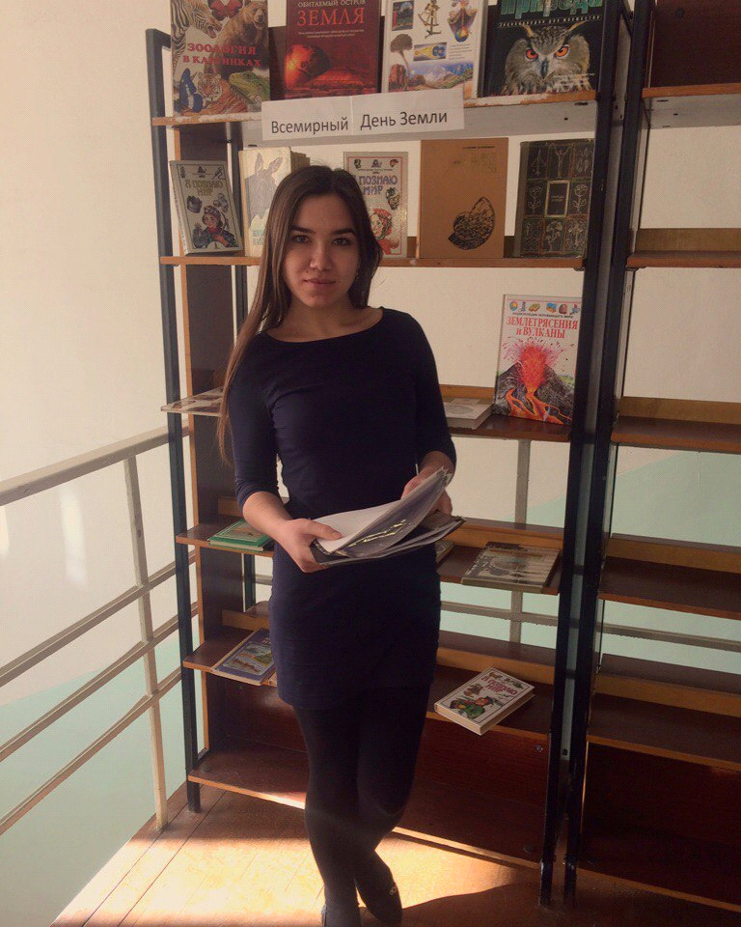

Первый день практики в МАОУ «Татарская гимназия №84»

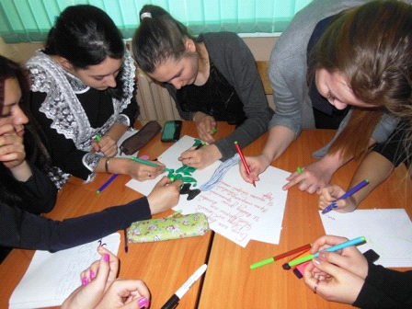

Классный час «Выбор будущей профессии».
На фотографии девочки 11А.
Одна из трех групп (были разделены по заданиям).

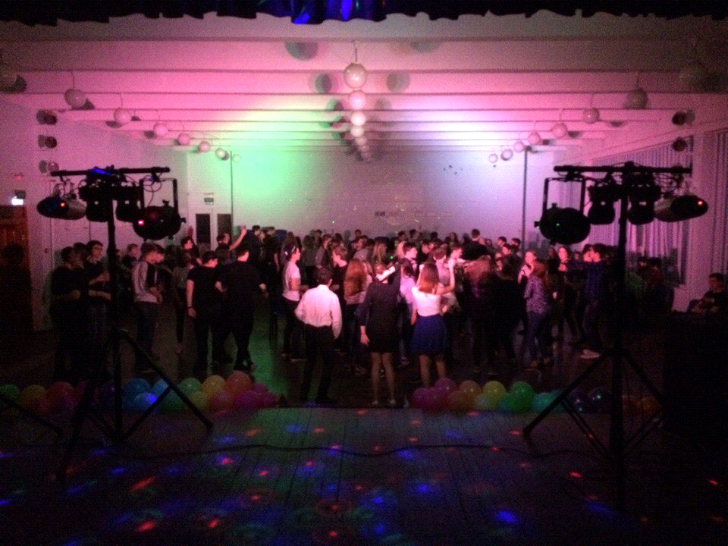

Школьная дискотека после мероприятия, посвященная
8 марта. На фотографии старшеклассники, в том числе 11А.

Хазиева Лиза
В 22 февраля мы отправились в Татарскую гимназию № 84, это был наш первый день практики. Мои первые впечатления от учебного заведения, детей и учителей были положительными. У меня получилось быстро найти общий язык с детьми. Ребята показались мне веселыми, активными, инициативными, ответственными и дисциплинированными.
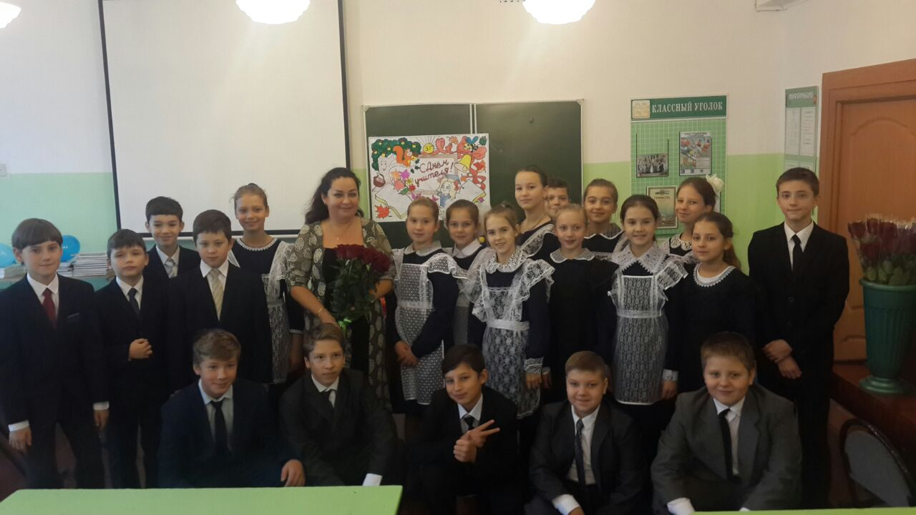
Я наблюдала за детьми во время уроков. Самым интересным было то, что дети видели во мне учителя, они обращались по имени отчеству, приходили за советами делились своими идеями и помогали мне. В этот же день я провела свой первый классный час на тему "23 февраля День защитников отечество". За эти 30 минут я поближе познакомилась с ребятами. Во время классного часа многое узнала про военные профессии и машины, о которых с удовольствием рассказывали мальчики. Чтоб атмосфера была праздничной, мы с ними провели разные конкурсы. Девочки подарили мальчикам подарки. Таким образом, от первого дня практики у меня остались только самые приятные впечатления и эмоции. Дети подарили мне свои улыбки и зарядили положительной энергией.
На следующей неделе я с удовольствием поехала к своим ребятам. В этот день мои ученики дежурили по школе. Мы вместе стояли в коридоре следили за порядком, дежурили в столовой, накрывали на стол и с этими обязанностями мы справились на отлично, также ребята в это время посещали занятие. Вот и прошёл второй день моей практики.
3 день моей практики был одним из самых насыщенных. В этот я провела своё внеклассное мероприятие, которое произвело неизгладимое впечатление. Мероприятие называлось "Музыкальный калейдоскоп". Ученики активно принимали участие, каждая команда рвалась в бой, чтоб вырвать победу у соперника. Жюри пришлось нелегко в выборе победителя, т.к. каждая команда была достойной.
Практическая работа в школе открыла для меня возможность познать все стороны педагогической деятельности и значительно расширить свои представления об организации учебного процесса. Педагогическая практика многому меня научила. Благодаря моему классному руководителю Гузель Ульфатовне мне удалось преодолеть робость и скованность, быть более внимательной, чтобы достичь поставленных целей. В целом я оцениваю организацию педагогической практики как успешную. Мне удалось выполнить все поставленные перед собой цели и задачи, приобрести практический опыт и навыки работы с детьми.
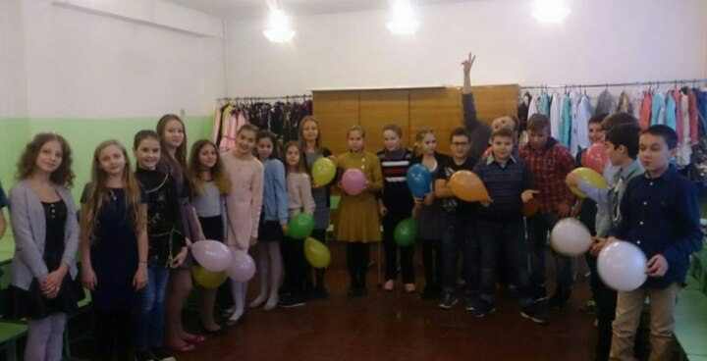
И в заключение мне хотелось бы привести всем известную истину, в которой смогла убедиться и я: учитель постоянно учится чему-то новому у своих учеников.

